ESTA Apparatebau GmbH & Co. KG
Gotenstraße 2-6
89250 Senden
www.esta.com
PresseINFORMATION

Senden, November 2010

Neue WELDEX F-Serie auf dem Markt
ESTA optimiert modulare Absauganlagen für Schweißrauch

Nachfolger der bewährten „DUSTEX“-Baureihe überzeugt durch verbesserte Leistungsfähigkeit und Funktionalität

Die neue WELDEX F-Reihe präsentiert sich technisch komplett überarbeitet und in neuem Design. Durch lufttechnische Verbesserungen und eine effizientere Filtertechnologie konnte ESTA die Funktionalität und Leistungsfähigkeit maßgeblich optimieren. An der bewährten modularen Bauweise der Absauganlagen hat ESTA indes festgehalten. Dadurch steht den Kunden eine große Palette an serienmäßigen Standardgeräten zur Verfügung, die durch ihre vielfältige Kombinierbarkeit ein breites Spektrum an Anwendungsfeldern abdecken. Durch das Modul-Prinzip können im industriellen Umfeld Anlagenlösungen mit einem Luftvolumenstrom von mehr als 50.000 Kubikmetern pro Stunde realisiert werden.

ESTA bietet die neuen modularen Schweißrauchfilteranlagen in drei Leistungsstufen an: 5.000, 10.000 und 15.000 Kubikmeter pro Stunde. Die Anlagen sind mit speziellen Filterpatronen zur Rauchgasabscheidung beim Schweißen und Trennen von Metall ausgestattet, deren Filterflächen entsprechend der Luftmenge 50, 100 und 150 Quadratmeter betragen. Ein optimiertes Abreinigungsverfahren sorgt bei der neuen WELDEX F-Generation dabei für einen geringeren Druckluftverbrauch. Auch die Filtertechnologie wurde weiterentwickelt: Für die gleichmäßige Anströmung der Filterelemente sorgt ein im Filtergehäuse integrierter Prallabscheider. Durch diese Neuentwicklung werden bereits im Vorfeld Funken und Grobpartikel zuverlässig abgeschieden. Damit ist das Risiko von Filterbränden deutlich reduziert. Die Reinigung der Filterpatronen erfolgt automatisch über eine programmierbare Steuerung. Für eine einfache und vor allem staubfreie Entsorgung der abgesaugten Partikel ist die neue WELDEX-Reihe von ESTA mit einer zweiteiligen Staubsammelschublade ausgestattet.

www.esta.com

Die WELDEX-Reihe eignet sich zum Anschluss an Brenn-, Plasma- und Laserschneidtische sowie an Rohrsysteme für mehrere Absaugstellen. Die Anlagen können problemlos in Raumlüftungs-Systeme für komplette Produktionsbereiche und Fertigungshallen eingebunden werden. ESTA bietet die neuen Schweißrauchfilteranlagen in verschiedenen Ausstattungsvarianten an. Dank der modularen Bauweise lassen sich mit der WELDEX-Serie auch komplexere Anlagenkonzepte realisieren. Die Filtereinheiten (WELDEX FE) können individuell miteinander kombiniert werden, so dass daraus Filteranlagen für jede erforderliche Luftmenge zusammengestellt werden können. Über ein Rohrleitungssystem werden die einzelnen Module sowie ein entsprechend dimensionierter Ventilator miteinander verbunden. Mit der WELDEX F-Reihe stellt ESTA damit eine breite Palette an serienmäßigen Standardgeräten zur Verfügung, die durch ihre vielfältige Kombinierbarkeit ein großes Anwendungsspektrum abdecken. Durch die kompakte Bauform begnügen sich die Absauganlagen der neuen Generation mit einer kleinen Aufstellfläche. Für niedrige Betriebsgeräusche wurden sowohl der Drucklufttank für die Filterreinigung als auch der Ventilator in das Gerätegehäuse integriert.
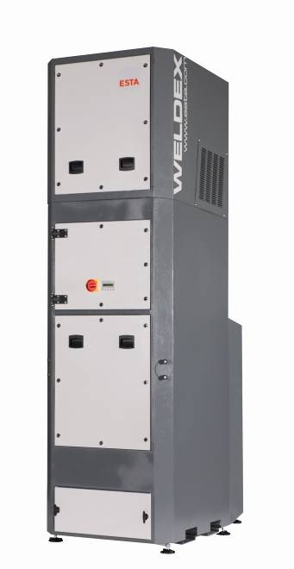
Die neue modulare Schweißrauch-
filteranlage „WELDEX F-150“.
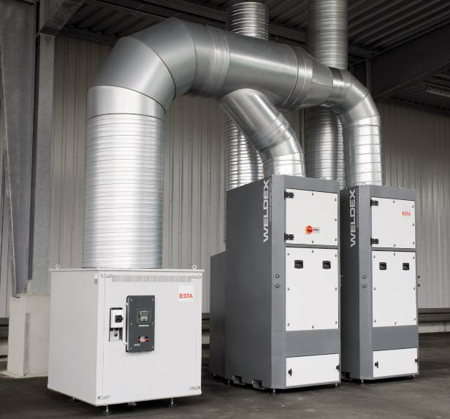

Modularer Aufbau: Zwei Filtereinheiten WELDEX FE mit externem Ventilator und Rohrleitungssystem.

Bildmaterial zu dieser Presseinformation steht für Sie unter www.press-n-relations.de unterhalb der dort veröffentlichten Meldung zum Download bereit.
www.esta.com

Weitere Informationen:  ESTA Apparatebau GmbH & Co. KG  Jürgen Gast – Vertriebsleiter, Prokurist  Gotenstraße 2-6  89250 Senden  Telefon: 07307-804-801  Telefax: 07307-804-581  j.gast@esta.com  www.esta.com | Pressearbeit:  Press’n’Relations GmbH  Bruno Lukas  Magirusstraße 33  89077 Ulm  Telefon: 0731-9628717  Telefax: 0731-9628797  blu@press-n-relations.de  www.press-n-relations.de

Über ESTA
ESTA ist eines der führenden Unternehmen im Bereich der Absaugtechnik. Auf Grundlage von Eigenentwicklungen stellt der Absaugtechnik-Spezialist seit fast 40 Jahren ein breites Spektrum an innovativen Produkten und maßgeschneiderten Lösungen für Industrie und Gewerbe her – für unterschiedlichste Branchen und Anwendungsbereiche. Die Produktpalette umfasst neben mobilen und stationären Entstaubern auch Industriesauger, Schweißrauchfilter, Ölnebelabscheider, Absauggebläse, Absaugarme und zentrale Absauganlagen. Mit Sitz im bayerischen Senden vertreibt ESTA sein umfangreiches Gerätesortiment mit eigenen Niederlassungen und Vertriebspartnern weltweit. Das Unternehmen setzt bereits seit Jahren ein Qualitätsmanagement-System ein und ist nach ISO 9001 : 2008 zertifiziert. Darüber hinaus bietet ESTA umfassende Serviceleistungen, die das Unternehmen weltweit zu einem verlässlichen Partner für reine Luft am Arbeitsplatz machen.

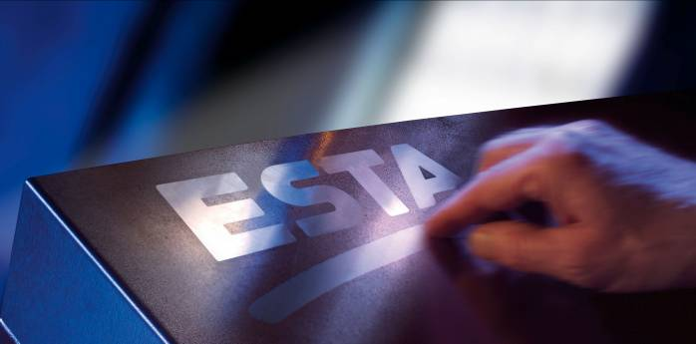

www.esta.com

